
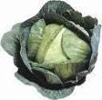
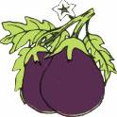

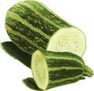
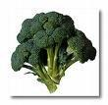
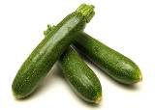
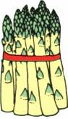

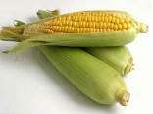
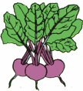
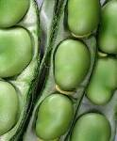
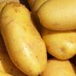
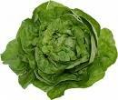
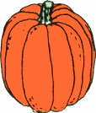
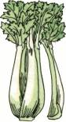
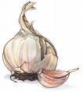
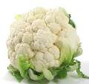
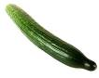
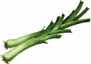
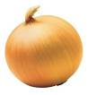
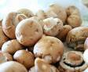
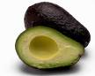
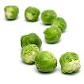
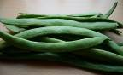
1
3
4
13
7
10
5
12
11
9
21
22
19
2
20
23
6
24
14
15
26
8
25
18
16
17
Quelques légumes
Reliez les images avec les mots. Mettez les numéros à coté des mots.
 | des choux de Bruxelles |  | des carottes |  | un concombre
 | des épis de maïs |  | des aubergines |  | du brocoli
 | une laitue |  | des champignons |  | des courgettes
 | un artichaut |  | des poireaux |  | des fèves
 | du céleri en branche |  | un chou-fleur |  | de la betterave
 | des pommes de terre |  | un poivron vert |  | un avocat
 | de la courge |  | un chou |  | un oignon
 | des asperges |  | des petits pois |  | de l’ail
 | des haricots verts |  | un potiron

SOLUTIONS

Reliez les images avec les mots. Mettez les numéros à coté des mots.
16 | des choux de Bruxelles | 20 | des carottes | 15 | un concombre
9 | des épis de maïs | 3 | des aubergines | 7 | du brocoli
2 | une laitue | 25 | des champignons | 10 | des courgettes
5 | un artichaut | 26 | des poireaux | 22 | des fèves
6 | du céleri en branche | 14 | un chou-fleur | 21 | de la betterave
19 | des pommes de terre | 4 | un poivron vert | 18 | un avocat
13 | de la courge | 1 | un chou | 8 | un oignon
12 | des asperges | 11 | des petits pois | 24 | de l’ail
17 | des haricots verts | 23 | un potiron

